МІНІСТЕРСТВО ОСВІТИ І НАУКИ УКРАЇНИ

Національний технічний університет

«Харківський політехнічний інститут»

Навчально-науковий інститут комп’ютерного моделювання, прикладної фізики та математики

Кафедра динаміки та міцності машин

Звіт

про виконання

лабораторної роботи № 1

по курсу «Комп’ютерні мережі та розподілені обчислювання»

з теми "Введення в програму Cisco Packet Tracer, режим симуляції"

                                                    Виконав:

студент групи ІКМ-220Б

Пономаренко О.В.

Викладач:

доцент кафедри ДММ

Трубаєв О.І.

Харків 2022

1. **Завдання лабораторної роботи**
2. Створити мережу з двох ПК у програмі Cisco Parket Tracer
3. Сформувати в робочому просторі програми мережу з 4-х ПК і 2-х хабів. Задати для ПК IP адреси і маску мережі 255.255.255.0.
4. **Теоретичні відомості**

**Cisco Packet Tracer** – це емулятор мережі, створений компанією Cisco. Програма дозволяє будувати і аналізувати мережі на різноманітному обладнанні в довільних топологіях з підтримкою різних протоколів. У ній є можливість вивчити роботу різних мережевих пристроїв: маршрутизаторів, комутаторів, точок бездротовогодоступу, персональних комп’ютерів, мережевих принтерів і т.п. Даний додаток є найбільш простим і ефективним серед своїх конкурентів. Cisco Packet Tracer це те, з чоговарто починати вивчати обладнання Cisco.

Елементи головного меню:

**File (Файл)** - містить операції відкриття/збереження документів.

**Edit (Правка)** – містить стандартні операції "копіювати/вирізати, відмінити/повторити";

**Options (Налаштування)** – містить налаштування програми. Зокрема, тут розташована кнопка , що дозволяє провести локалізацію програми на інші мови.

**View (Вид)** – містить інструменти зміни масштабу робочої області і панелі інструментів;

**Tools (Інструменти)** – містить кольорову палітру та вікно користувацьких пристроїв;

**Exensions (Розширення)** – містить матер проектів і деякі інші інструменти;

**Help (Допомога)** – містить допомогу по програмі.

Панель інструментів за допомогою піктограм дублює основні пункти головного меню програми.

Унизу, під робочою областю, розташована панель обладнання. Дана панель містить в своїй лівій частині типи (класи) пристроїв, а в правій частині – їх найменування (моделі). При наведенні на кожне з пристроїв, у прямокутнику, що знаходиться по центру між ними буде відображатися його тип.

**Маршрутизатори (роутери)** використовуються для пошуку оптимального маршруту передачі даних на основі алгоритмів маршрутизації.

**Комутатори** - пристрої, призначені для об’єднання декількох вузлів у межах одного чи декількох сегментах мережі. Комутатор (світч) передає пакети інформації на основі таблиці комутації, тому трафік йде тільки на ту MAC-адресу, якому він призначений, а не повторяється на всіх портах, як на концентраторі (хабі). **Бездротові пристрої** в програмі представлені бездротовим маршрутизатором и трьома точками доступу. Серед **кінцевих пристроїв** ви побачите ПК, ноутбук, сервер, принтер, телефони і т.д.. Інтернет в програмі представлений у вигляді хмар і модемів DSL.

За допомогою ліній зв’язку створюються з’єднання вузлів мережі в єдину топологію та при цьому кожен тип кабелю може бути з’єднаний лише з визначеними типами інтерфейсів пристроїв. Види ліній зв'язку:

**Автоматичний тип** – при даному типі з’єднання Packet Tracer автоматично обирає найкращі типи з’єднання для обраних пристроїв.

**Консоль** – консольне з’єднання. Консольне з’єднання може бути виконано між ПК і маршрутизаторами чи комутаторами.

**Мідний прямий** – з’єднання мідним кабелем типу вита пара, обидва кінці кабелю обтиснуті в однаковій розкладці.

**Мідний перехресний** – з’єднання мідним кабелем типу вита пара, кінці кабелю обтиснуті перехресно.

**Оптика** – з’єднання за допомогою оптичного кабелю, необхідне для з’єднання пристроїв, що мають оптичні інтерфейси.

**Телефонний кабель** – кабель для підключення телефонних апаратів. З’єднання через телефоную лінію може бути здійснено між пристроями, що мають модемні порти. Приклад - ПК, що додзвонюється в мережеву хмару.

**Коаксіальний кабель** – з’єднання пристроїв за допомогою коаксіального кабелю. Використовується для з’єднання між кабельним модемом і хмарою.

**Серійний DCE і серійний DTE –** з’єднання через послідовні порти для зв’язку Інтернет. Для настройки таких з’єднань необхідно встановити синхронізацію на стороні DCE-пристрою. Сторону DCE можна визначити по маленькій іконці "годинника" поряд з портом.

Елементи графічного меню:

Інструмент **Select (Обрати)** можна активувати клавішею Esc. Він використовується для виділення одного чи більше об’єктів для подальшого переміщення, копіювання чи видалення.

Інструмент **Move Layout (Перемістити шар, гаряча клавіша M)** використовується для прокрутки великих проектів мереж.

Інструмент **Place Note (Зробити помітку, клавіша N)** додає текст у робочій області проекту.

Інструмент **Delete (Видалити, клавіша Del)** видаляє виділений об’єкт чи групу об’єктів.

Інструмент **Inspect (Перевірка, клавіша I)** дозволяє, у залежності від типу пристрою, переглядати вміст таблиць (ARP, NAT, таблиці маршрутизації др.).

Інструмент **Drawapolygon (Намалювати багатокутник)** дозволяє малювати багатокутники, еліпси, лінії і зафарбовувати їх кольором.

Інструмент **Resize Shape (Змінити розмір форми, комбінація клавіш Alt+R) призначений** для змінити розмірів намальованих предметів (чотирикутників і кіл).

Інструменти **Add Simple PDU (Додати простий PDU, клавіша P) і Add Complex PDU (Додати комплексний PDU, клавіша C)** призначені для емулювання відправки пакету з подальшим відстеженням його маршруту і даних усередині пакету.

1. **Хід роботи**

**Завдання №1.**

1. Обираємо типи комп’ютерів і переміщуємо їх мишкою в робочу область програми.
2. Комп'ютери з'єднуємо за допомогою мідного кросовера.

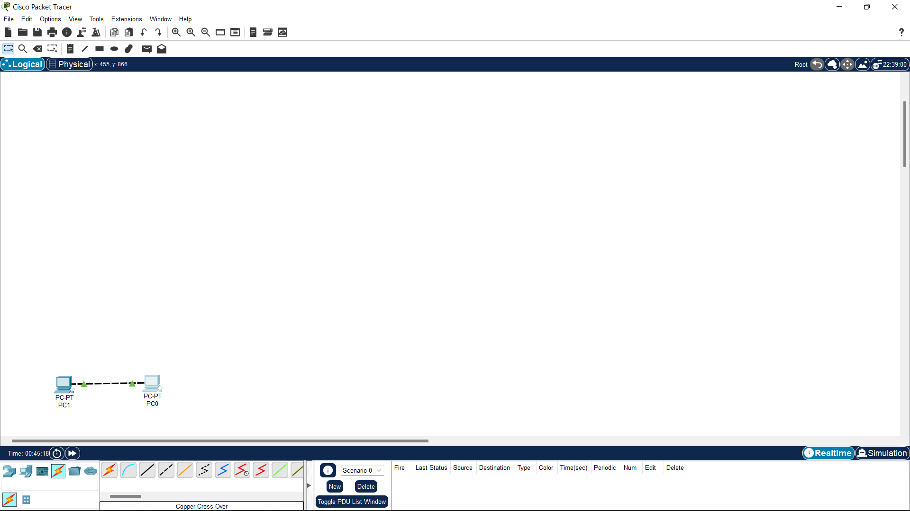

Рисунок 1. Результат з'єднання ПК.

1. Для першого ПК вводимо IP адресу 192.168.1.1 і маску підмережі 255.255.255.0. Аналогічно налаштовуємо другий ПК на адресу 192.168.1.2 і ту саму маску.

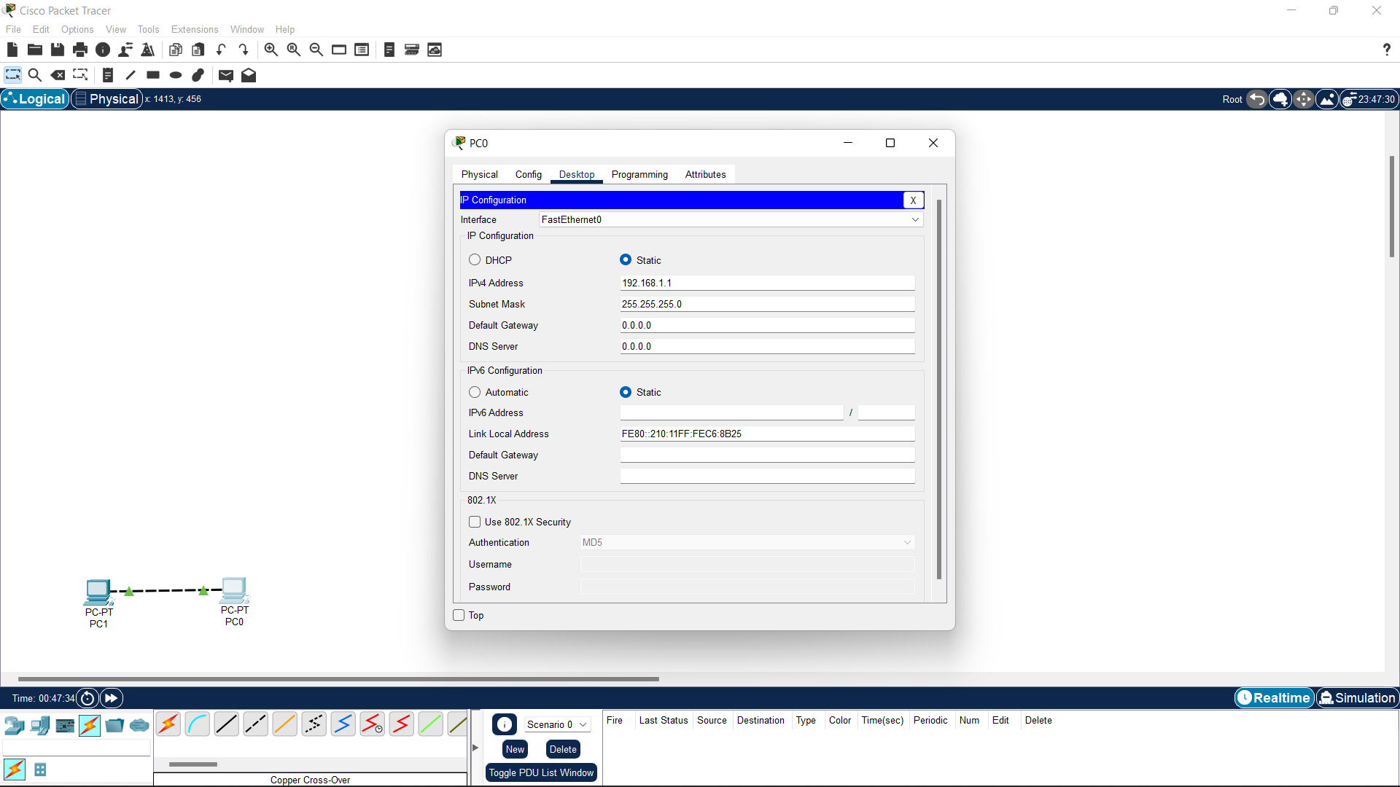

Рисунок 2. IP адреса і маска підмережі для першого ПК

1. Перевіряємо наявність зв’язку ПК і переконаємося, що ПК0 і ПК1 бачать один одного. Для цього перейдемо в поле run (Командний рядок) і пропінгуємо сусідній ПК. Як видно на рис. 3 зв’язок між ПК присутній.

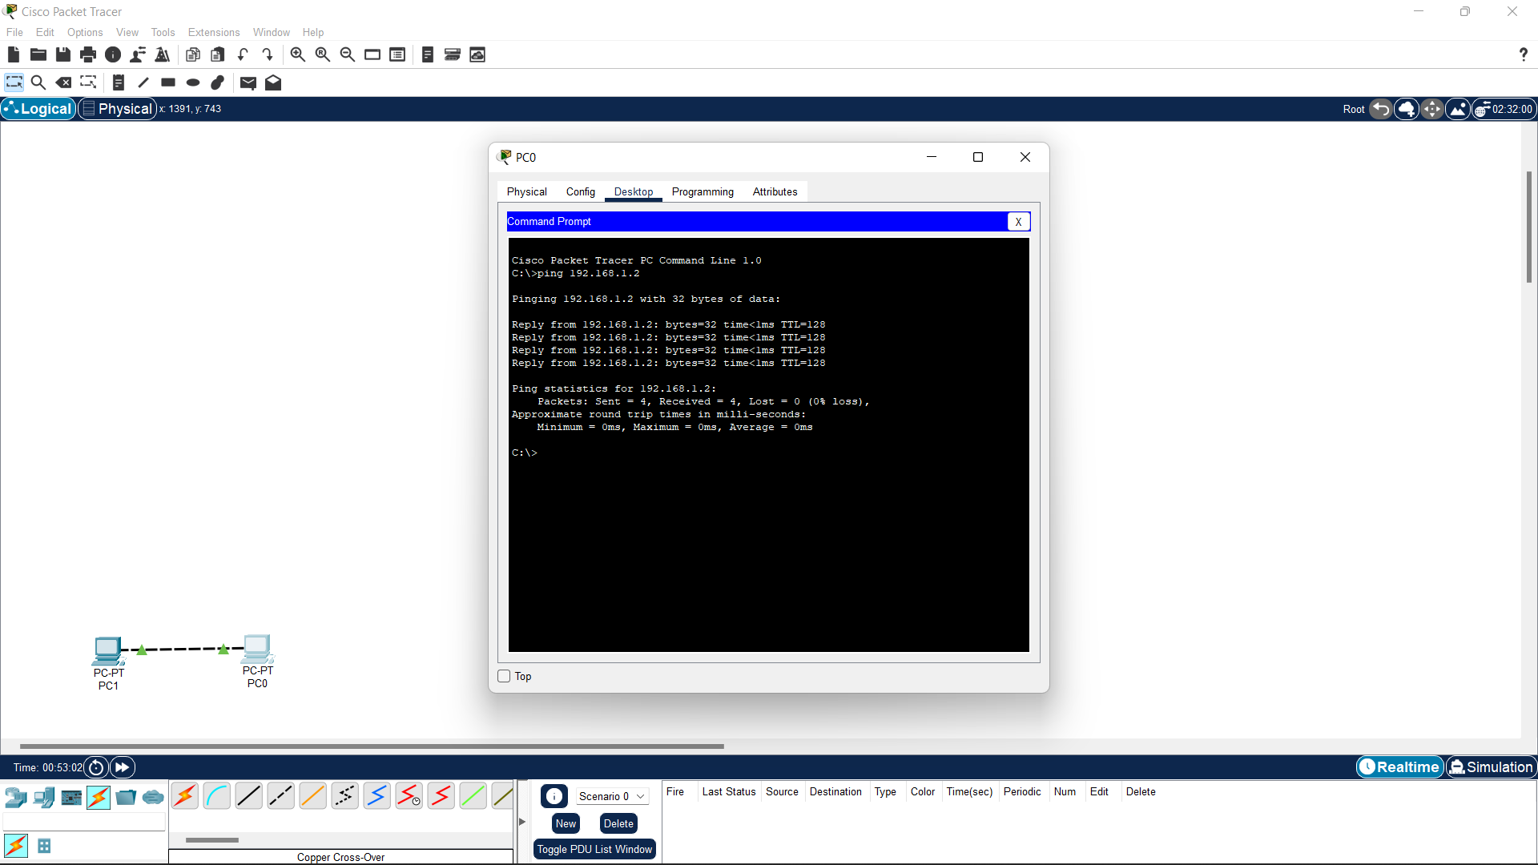

Рисунок 3. Результат пінгу.

**Завдання №2.**

1. Формую в робочому просторі програми мережу з 4-х ПК і 2-х хабів. Задаю для ПК IP адреси і маску мережі, які задані на схемі в лабораторній роботі

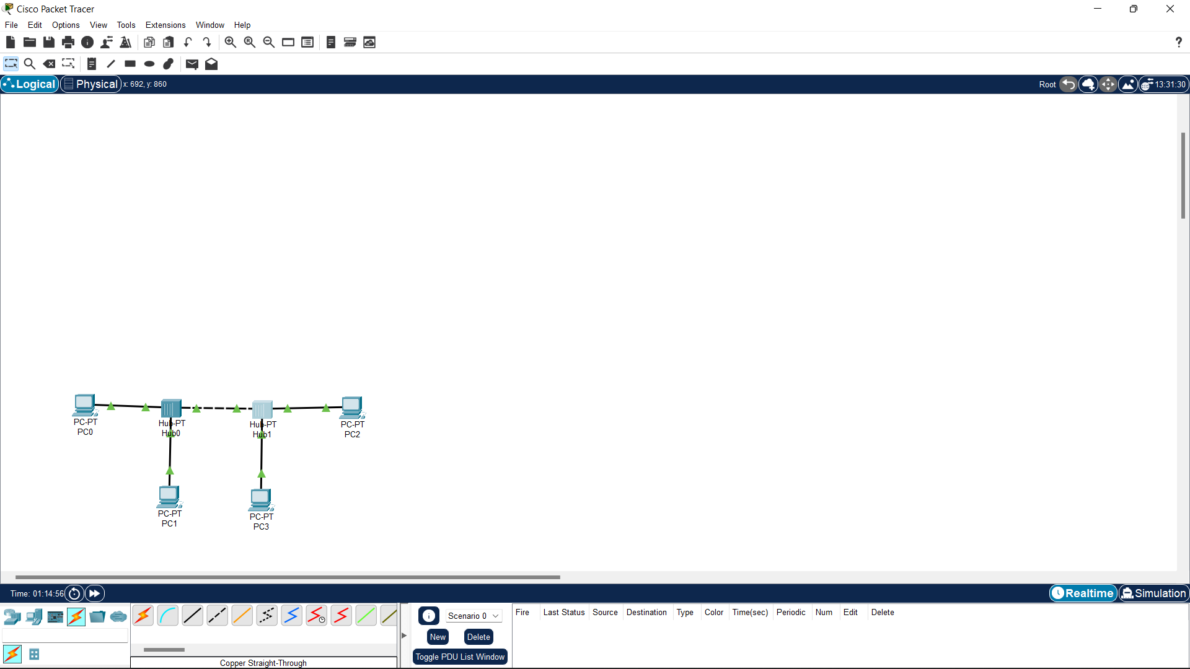

Рисунок 4. Створена мережа.

1. Переходжу в режим симуляції і вимкаю всі мережеві протоколи, крім ICMP.

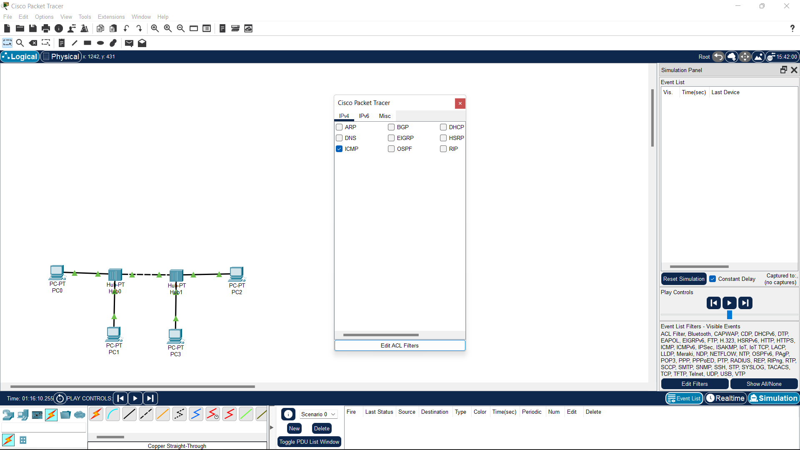

Рисунок 5. Вимкнені всі мережеві протоколи, крім ICMP.

1. З одного з хостів спробуємо пропінгувати інший вузол. Для цього обираємо вузли, що розташовані далеко один від одного для того, щоб наочно побачити, як будуть проходити пакети по мережі в режимі симуляції. Отже, з PC1 пінгуємо PC2.

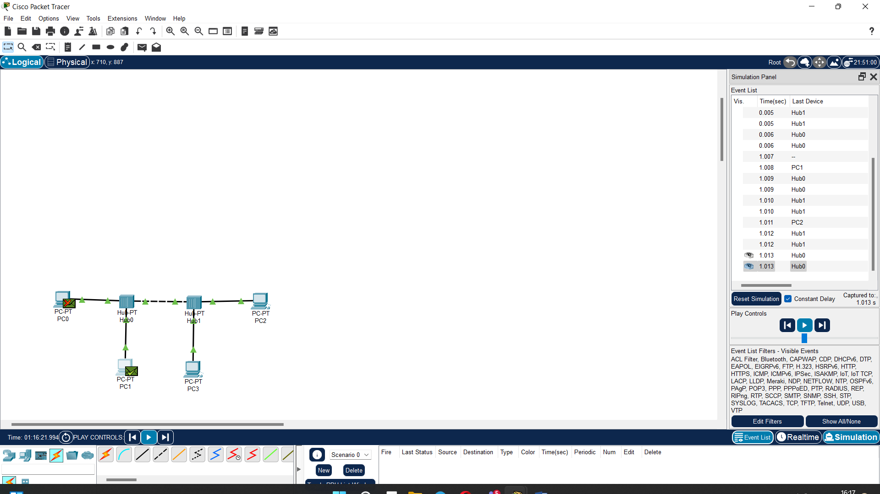

Рисунок 6. Результат успішного пінгування.

1. Додаємо в мережу ще один ПК – PC4.

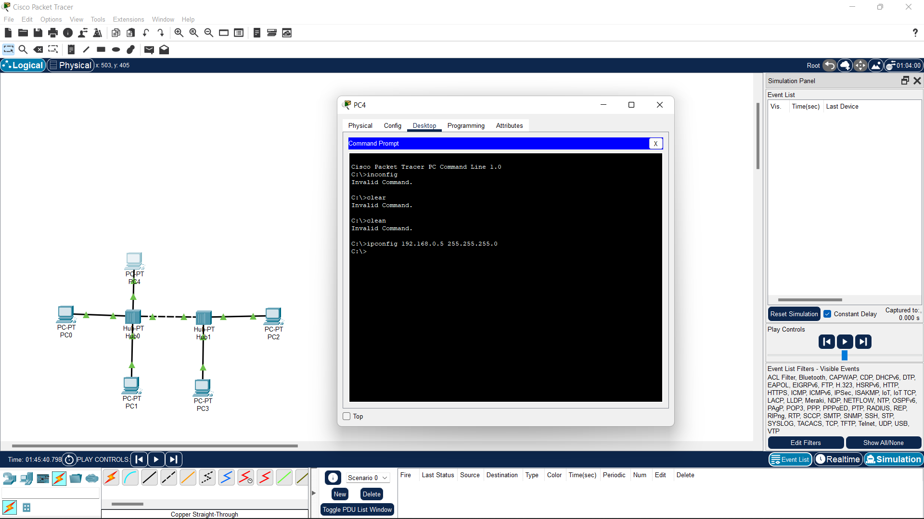

Рисунок 7. Оновлена мережа.

1. Відкриємо властивості пристрою PC4, натиснувши на його зображення. Для конфігурування комп’ютеру скористаємось командою ipconfig з командного рядка



Рисунок 8. Конфігурування комп’ютера (налаштування вузла мережі)

1. На кожному комп’ютері перевіримо назначені параметри командою ipconfig.

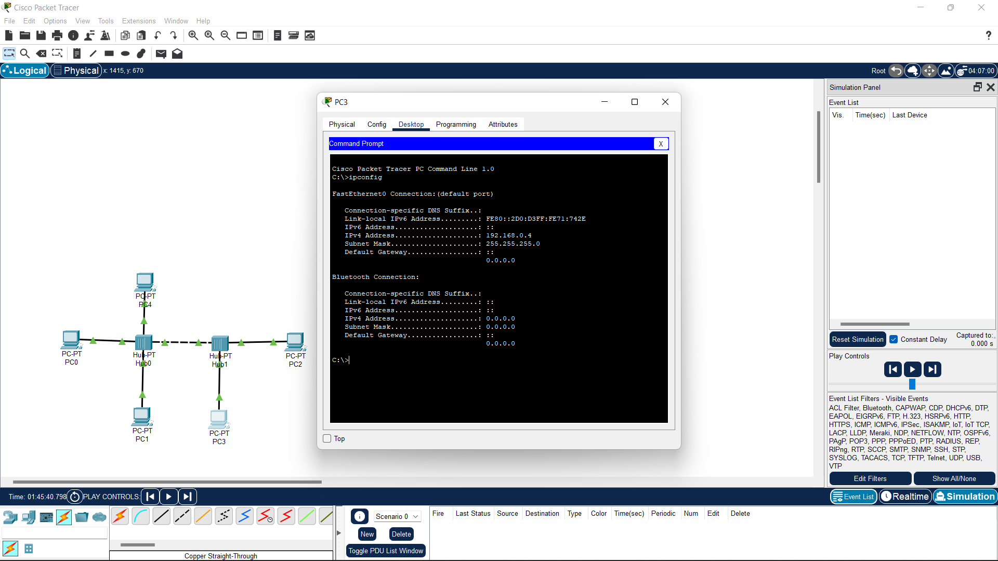

Рисунок 9. Перевірка конфігурування ПК3

1. **Висновки**

Я навчився користуватися деякими функціями Cisco Packet Tracer та створювати схеми простих локальних мереж.

**Список джерел**

1. Комп’ютерний практикум № 1.
2. <https://cyberpedia.su/9x9301.html>